**Міністерство освіти та науки України Національний університет водного господарства та природокористування**

**Звіт**

**З лабораторної роботи №2**

З дисципліни:

Практична підготовка з програмування

і підтримки веб-застосувань

**Виконав:**

Студент групи КН-21

Федун Назарій Олегович

**Рівне 2021**

**Лабораторна робота №2**

**Тема:** Розробка веб-застосувань за допомогою HTML, CSS та JavaScript y Visual Studio Code.

**Мета:** Навчитися використовувати HTML, CSS та JavaScript для розробки веб-застосувань у Visual Studio Code,

використовувати інструменти розробника в браузері

**Хід роботи**

* Перейдемо за першим посиланням в другій лабораторній,
* Створимо файли html, css і js 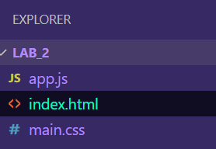
* Завантажуємо пакет “open in browser” by TechER
* Створюємо скелет для сторінки в HTML файлі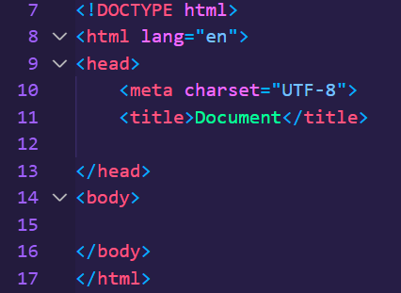
* Зробимо посилання на зовнішню таблицю стилів 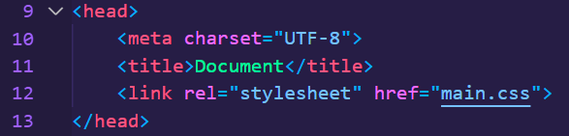
* Додамо заголовок **<h1>**, абзац **<p>**та елемент списку **<li>**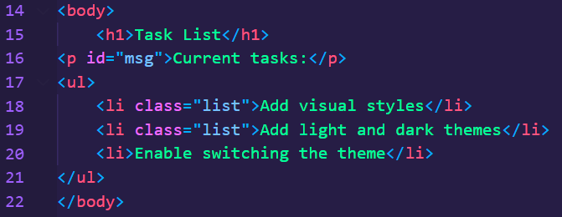
* Зберігаємо (**Ctrl + S**) та запускаємо (**Alt + b**). Результат: 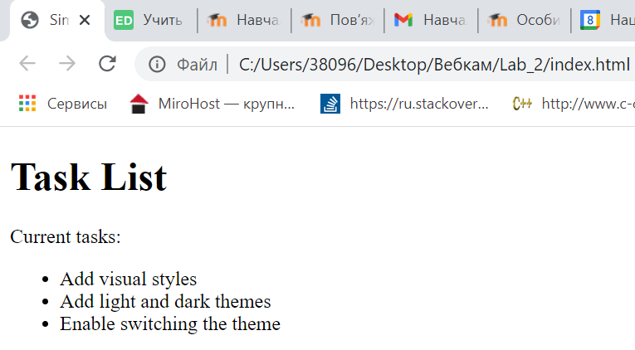
* Ознайомлюємось інструментами розробника за допомогою комбінації клавіш **Fn + F12**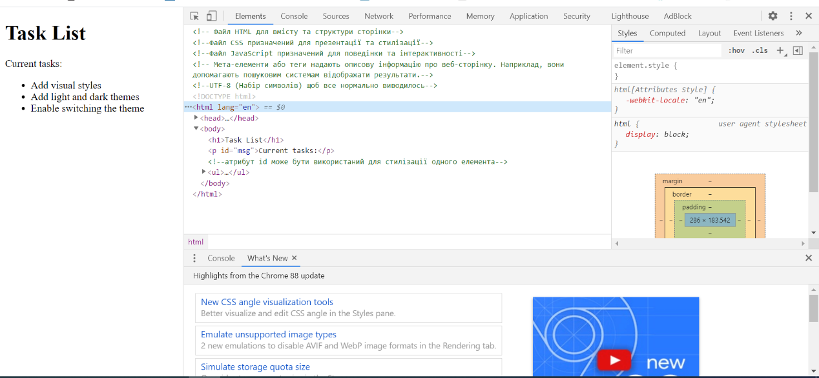
* Добавимо селектори в файл CSS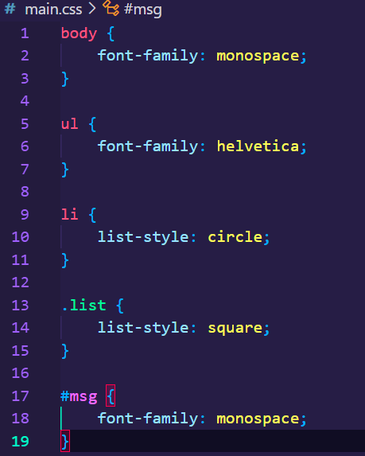
* Переглянемо результат: 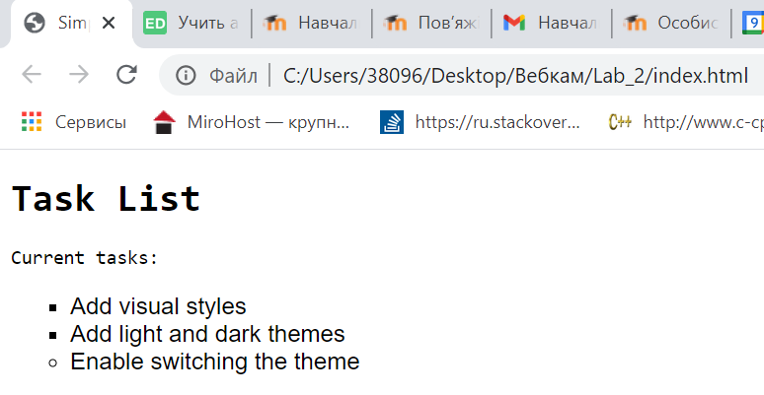
* Створимо селектор **.light-theme** в CSS файлі для зміни кольору шрифту (**color: #000000;**) та кольору фону (**background: #00FF00;**) 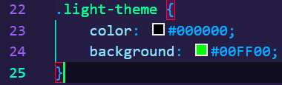
* Щоб сайт прийняв ці зміни, в HTML файлі оновимо **<body>** елемент із назвою класу **light-theme**
* Результат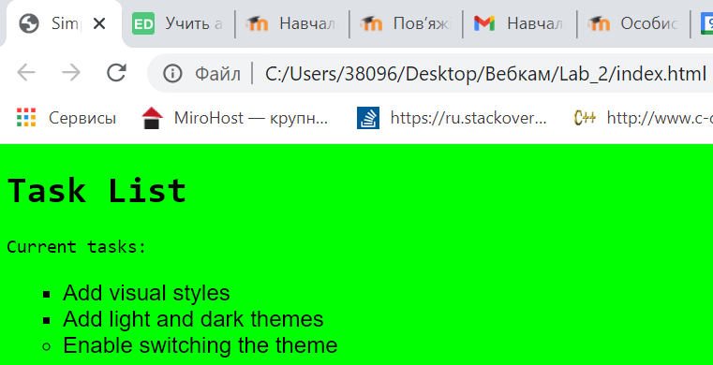
* Додаємо в файл CSS селектор **:root** де визначаємо три константні змінні кольору 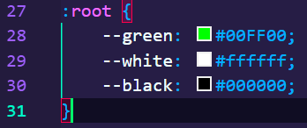
* Додаємо селектор **dark-theme** в кінці файлу CSS та оновимо селектор **light-theme**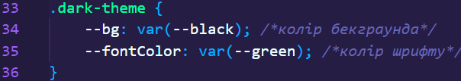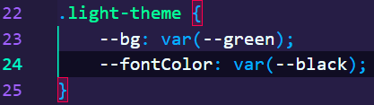
* Додаємо селектор **\* (**він унікальний**)** в CSS, який застосовується до всіх елементів сторінки, та обновимо селектор **body** 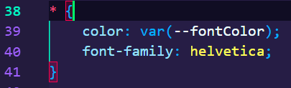 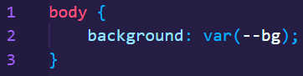
* Видаляємо **#msg** селектор в CSS, щоб можна було застосовувати однаковий шрифт для всіх елементів
* Щоб переглянути темну тему, потрібно в **body** в HTML вписати **dark-theme**. Також зі світлою, але **light-theme** Темна: 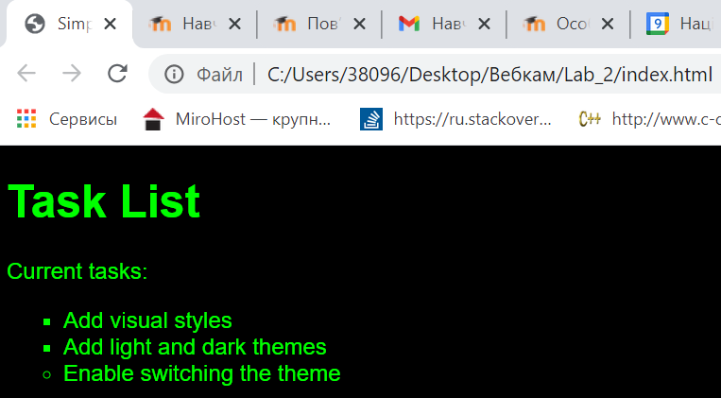Світла: 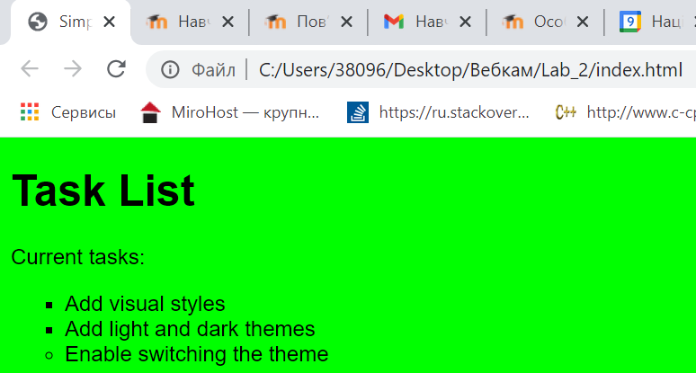
* Додаємо в HTML файлі такий рядок після списку
* Додаємо **<noscript>** елемент, який спрацьовує, якщо JavaScript деактивовано 
* Введемо **‘use strict’** в JS файл для активації **жорсткого режиму **
* Додаємо **<button>** елемент на свою HTML сторінку
* Додаємо селектор для кнопки в CSS 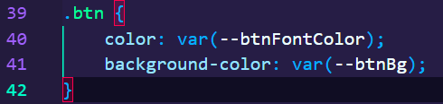
* Додаємо розмір, форму, зовнішній вигляд та розміщення кнопки в селекторі **.btn**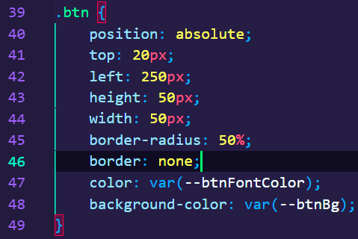
* Додаємо цей рядок, щоб покращити зовнішній вигляд кнопки
* Вказуємо колір фону та колір шрифту для певної кнопки в селекторах **.light-theme** та **.dark-theme**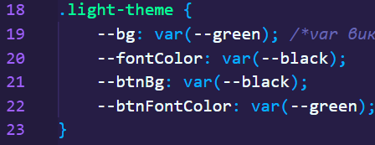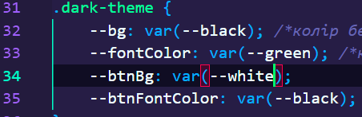
* Додаємо **document.querySelector** в файл JS, щоб отримати посилання на кнопку. 
* Вписуємо цю частину коду в JS файл для перевірки поточної теми та оновити мітку кнопок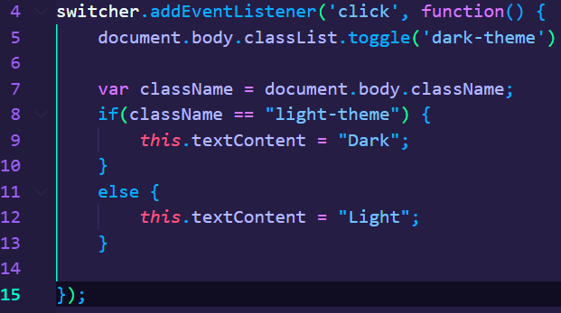
* Результат   
  Світла тема:  
  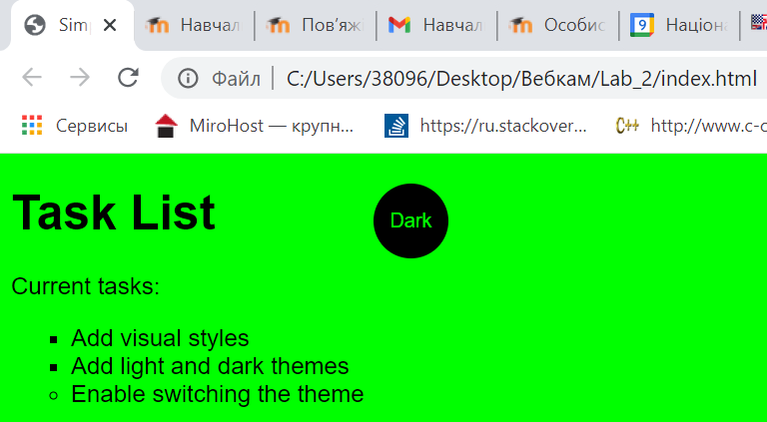  
  Темна тема:  
  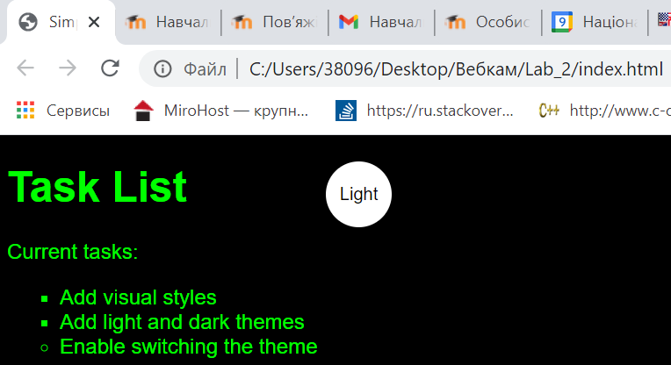

**Висновок**

Навчилися використовувати HTML, CSS та JavaScript для

розробки веб-застосувань у Visual Studio Code,

використовувати інструменти розробника в браузері

**Контрольні запитання**

**Гіперпосилання – це:**

Відформатований особливим чином текст на веб-сторінці

Зображення на веб-сторінці

Об’єкт веб-сторінки, що містить інформацію про адресу іншої веб-сторінки або про певну позицію на поточній веб-сторінці

Зв’язок між окремими розділами веб-сторінки

Адреса іншої веб-сторінки, що пов’язана з поточною

**Веб-сайт – це:**

Будь-яка інформація, розміщена в комп’ютерній мережі для вільного доступу до неї

Оформлена за допомогою спеціальних засобів інформація, що поділена на веб-сторінки та має свою URL-адресу

Спілкування за допомогою електронної пошти

Сукупність веб-сторінок, розміщених під однією спільною назвою веб-ресурсу

Текстова та графічна інформація, до якої можуть отримувати спільний доступ користувачі комп’ютерної мережі

**Тег <A> призначений для:**

Позначення нового абзацу

Позначення тексту для заголовка

Створення гіперпосилання

Позначення нумерованого списку

Позначення тексту як елемента списку

**Веб-сервер – це:**

Організація, що контролює доменні імена в Інтернеті

Спосіб завантаження файлів на хост

Потужний комп’ютер, який постійно підключений до мережі Інтернет

Один з протоколів Інтернету

Кілька розділених крапками чисел, що позначають IP-адресу

**Тег <body>** призначений для:

Виділення меж документа, що виводиться на екран

Розмічення важливих фрагментів тексту

Встановлення кольорів тексту та тла веб-сторінки

Вставлення нового рядка в таблицю

Позначення заголовка для вікна відображення документа